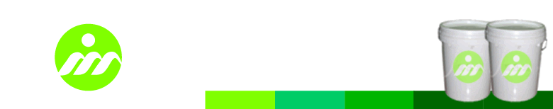

水性上光油

產品型號
YH - 208 (水性UV底油)

產品描述
YH-208是由“苯乙烯-丙烯酸酯共聚合乳液”與特殊添加劑所組配成之水性UV底油。

特點
* 附著力強、乾燥速度極快;
* 透明性好、再塗性優，與本公司UV油結合。可產生3M膠帶不掉效果。

應用範圍
* 用於各種底材及UV上光打底，可顯著提高印刷油墨層與UV層之接著性；
* 適用于各種連線上光和獨立上光。

施工條件
* 適用於雙滾輪之塗布機系統；
* 混合比例：YH-208/稀釋液=100/10~100/20，稀釋液=水
* 乾燥條件：乾燥之熱風或中、短波遠紅外線光。

儲存
儲存於陰涼處，不可與陽光直接照射，儲存溫度；10～30℃，貯存期為六個月。

包裝
塑膠桶包裝，18Kg/桶或125Kg/桶。

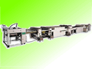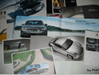
注：本資料是據我們所知而提供的，但商品在實際使用時的環境和情況非銷售者所能控制，購買者有責任對本身的情況和用途，自行決定商品的合適性。

